НАО «КАРАГАНДИНСКИЙ ТЕХНИЧЕСКИЙ УНИВЕРСИТЕТ
ИМЕНИ АБЫЛКАСА САГИНОВА»

ЛАБОРАТОРНАЯ
РАБОТА №6

по дисциплине «Введение в базы данных, курсовой проект»
Тема: усвоить способы создания триггеров базы данных средствами СУБД MS SQL Server.

Вариант 1

Принял:
ст.преподаватель .
______

Выполнил:
ст. гр. СИБ
Аят Данияр Қайратүлы

Караганда 2025

2. Выполнение задания: создать триггеры UPDATE, INSERT, DELETE на таблицы и представления своей базы данных (назначение триггера выбирается по своему усмотрению)

DELETE
USE Дипломное_проектирование
GO

CREATE TRIGGER trg_Студенты_DEL
ON dbo.Студенты
AFTER DELETE
AS
BEGIN
SET NOCOUNT ON;

INSERT INTO dbo.Аудит_Студенты
(Операция, Код_студента, Старый_ср_балл, Примечание)
SELECT
N'DELETE',
d.Код_студента,
d.средний_балл_успеваемости,
N'Удалён студент: ' + ISNULL(d.ФИО, N'') +
N', группа=' + ISNULL(d.код_группы, N'') +
N', спец=' + ISNULL(d.код_специальности, N'')
FROM deleted d;
END;
GO

UPDATE
CREATE TRIGGER trg_Студенты_UPD
ON dbo.Студенты
AFTER UPDATE
AS
BEGIN
SET NOCOUNT ON;

INSERT INTO dbo.Аудит_Студенты
(Операция, Код_студента, Старый_ср_балл, Новый_ср_балл, Примечание)
SELECT
N'UPDATE',
i.Код_студента,
d.средний_балл_успеваемости,
i.средний_балл_успеваемости,
N'ФИО: ' + ISNULL(d.ФИО, N'') + N' -> ' + ISNULL(i.ФИО, N'') +
N'; группа: ' + ISNULL(d.код_группы, N'') + N' -> ' + ISNULL(i.код_группы, N'') +
N'; спец: ' + ISNULL(d.код_специальности, N'') + N' -> ' + ISNULL(i.код_специальности, N'')
FROM inserted i
JOIN deleted d ON d.Код_студента = i.Код_студента;
END;
GO

INSERT
USE Дипломное_проектирование
GO
CREATE TRIGGER trg_Студенты_INS
ON dbo.Студенты
AFTER INSERT
AS
BEGIN
SET NOCOUNT ON;

INSERT INTO dbo.Аудит_Студенты
(Операция, Код_студента, Новый_ср_балл, Примечание)
SELECT
N'INSERT',
i.Код_студента,
i.средний_балл_успеваемости,
N'Добавлен студент: ' + ISNULL(i.ФИО, N'') +
N', группа=' + ISNULL(i.код_группы, N'') +
N', специальность=' + ISNULL(i.код_специальности, N'')
FROM inserted AS i;
END;
GO

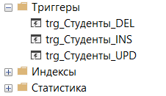

ВСЕ ТРИ ТРИГГЕРА РАБОТАЮТ С ОДНОЙ ТАБЛИЦЕЙ И ЛОГИРУЮТ
ИЗМЕНЕНИЯ В ТАБЛИЦУ
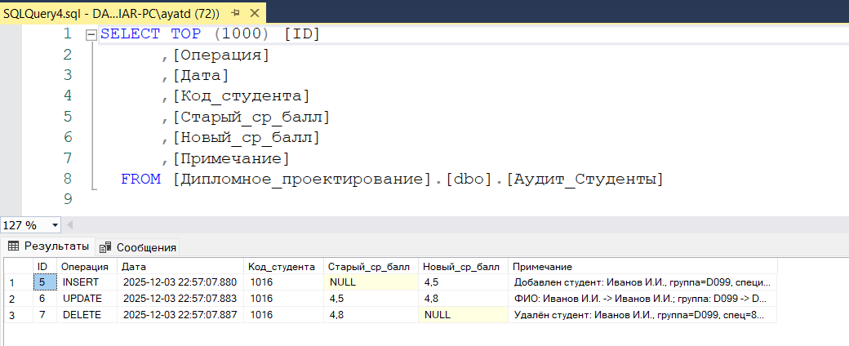
1. Назначение механизма триггеров
Триггеры нужны для:
Автоматического выполнения действий при событиях в БД (INSERT, UPDATE, DELETE и т.п.).
Поддержания целостности данных сверх того, что могут обычные ключи и ограничения.
Реализации бизнес-правил (например, запрет изменения, если не выполнено условие).
Логирования и аудита (запоминать, кто и что изменил).
Синхронизации данных между таблицами (автообновление связанных значений).
2. Способы создания триггеров
Через SQL-скрипт:
CREATE TRIGGER ИмяТриггера
ON Таблица
AFTER INSERT, UPDATE -- или INSTEAD OF, BEFORE (в зависимости от СУБД)
AS
BEGIN
-- Тело триггера
END;
Через графический интерфейс (мастера в SQL Server Management Studio, других IDE).
Изменение существующих – ALTER TRIGGER.
3. Классификация триггеров
Обычно делят:
По событию:
Триггеры на INSERT
Триггеры на UPDATE
Триггеры на DELETE
(в некоторых СУБД есть и на SELECT, логин, DDL-события и т.п.)
По моменту срабатывания:
BEFORE – до выполнения операции (проверки, модификация данных до записи).
AFTER – после успешного выполнения операции (логирование, каскадные действия).
INSTEAD OF – вместо операции (полная подмена стандартного действия).
По уровню:
Построчные (row-level) – выполняются для каждой строки, затронутой оператором.
Операторные (statement-level) – выполняются один раз на весь оператор.
По назначению:
Контроль целостности и бизнес-правил.
Логирование/аудит.
Сервисные/синхронизационные.
4. В чем заключается управление триггерами
Управление триггерами включает:
Создание, изменение, удаление:
CREATE TRIGGER, ALTER TRIGGER, DROP TRIGGER.
Включение/отключение (активны ли триггеры):
ENABLE TRIGGER, DISABLE TRIGGER (или аналогичные команды в других СУБД)
Назначение прав (кто может создавать/менять триггеры).
Просмотр и документирование кода триггера, списка триггеров на таблице.
Администрирование и отладка:
анализ влияния на производительность;
корректировка логики;
сопровождение, версия кода.

